RIV TA Konfigurationsstyrning 1.0
RIV 2.1 Anvisningar Bilaga 5.1

Utgåva PA1
2011-02-10

Utgåvehistorik

Utgåva | Revision Datum | Beskrivning | Ändringarna gjorda av | Definitiv revision fastställd av
PA1 | 2011-02-10 | Skapad | Marcus.krantz@callistaenterprise.se

Innehållsförteckning
1. Inledning 4
1.1. Målgrupp 4
1.2. Syfte 4
1.3. Tillgänglighet 4
2. Checklista 5
2.1. Registrera medlemskap på Osor 5
2.2. Ansökan om medlemskap i RIV-TA projektet på Osor 5
2.3. Installera Subversion 5
2.4. Checka ut RIV-TA projektartefakter 5
3. Livscykel för strategiska tjänstekontrakt 6
3.1. Beslut om ny (version av) tjänstedomän 6
3.2. Utveckling av tjänstedomän 9
3.3. Release av tjänstedomän 12
4. Skapa distribution 15
4.1. Skapa Zip-arkiv 15
4.2. Skapa release på projektplatsen 15

RIV TA Konfigurationsstyrning 1.0

Inledning
Detta dokument beskriver regelverket för RIV Tekniska Anvisningar Konfigurationsstyrning 1.0. Dokumentet inleds i kapitel 2 med en checklista för vilka förkrav som krävs för att kunna konfigurationsstyra en tjänstedomän med tillhörande kontrakt. Därefter redogörs de moment som utgör konfigurationsstyrningsprocessen (kapitel 3). Dokumentet avslutas med en beskrivning för hur en distribution skapas och laddas upp på Osor (kapitel 4).

Målgrupp
Denna anvisning riktar sig till dem som ska specificera tjänstekontraktsspecifikationer för en nationell tjänsteinteraktion i enlighet med den tekniska RIV-profil som benämns Basic Profile. Anvisningen innehåller endast processbeskrivningen för konfigurationsstyrning av tjänstedomäner med tillhörande kontrakt sam den regeluppsättning som definierar hur tjänstedomänen skall struktureras på RIV-TAs projektplats hos Osor.

Syfte
Syftet med denna anvisning är att beskriva processen för hur en tjänstedomän med tillhörande kontrakt genomförs samt man strukturerar en tjänstedomän och vilka artefakter som förväntas vid utvecklandet av en tjänstedomän. Anvisningen redogör ärven hur en tjänstedomän skall versionshanteras och publiceras.

Tillgänglighet
Detta dokument är publicerade under licensen Creative Commons CC-BY-SA (http://creativecommons.org/licenses/by-sa/2.5/se/). Det betyder att du fritt får kopiera, distribuera och skapa bearbetningar av anvisningarna, under förutsättning att upphovsmannen (Sveriges Kommuner och Landsting) anges (men inte på ett sätt som antyder att de godkänt eller rekommenderar din användning av verket).

Checklista
Utvecklare och förvaltare av tjänstekontrakt som följer RIV-TA Basic Profile behöver ha tillgång till nödvändiga resurser för att kunna versionshantera, dokumentera, samt utveckla tjänstekontrakt. För att kunna publicera sitt arbete krävs ett konto och medlemskap på Osor samt att en ansökan om medlemskap i RIV-TA projektet. Den här ansökan görs på projektsidan för RIV-TA och kommer att granskas av en administrator för RIV-TA projektet. För att bli medlem krävs en motivering varför ansökan görs och baserat på det här kan administratörerna ta ett beslut ifall personen skall få bli medlem eller inte.

Registrera medlemskap på Osor
För att kunna gå vidare krävs medlemskap på Osor. Fyll i formuläret som finns på sidan https://register.osor.eu/ för att bli medlem.

Ansökan om medlemskap i RIV-TA projektet på Osor
För att få tillgång till befintliga resurser och möjlighet att lagra/versionshantera tjänstedomäner och kontrakt krävs medlemskap i RIV-TA projektet på Osor. RIV-TAs projektplats på Osor finns på http://forge.osor.eu/projects/rivta/ och för att ansöka om medlemskap används länken ”Request to join project” där motivering skall anges.

Installera Subversion
Subversion är den mjukvara som används för versionshantering. Mjukvaran är en kommandoradsbaserad applikation men det finns även grafiska klienter.
- http://subversion.apache.org/
- http://tortoisesvn.tigris.org/ (Grafisk klient)

Checka ut RIV-TA projektartefakter
För att få möjlighet att versionshantera artefakter tillhörande en tjänstedomän behöver man checka ut en kopia av RIV-TAs repository där det sedan är möjligt att lägga till sina artefakter. Url till RIV-TAs Subversion repository:
- https://svn.forge.osor.eu/svn/rivta

Livscykel för strategiska tjänstekontrakt
Framtagandet av nya tjänstekontrakt har en livscykel som beskrivs i det här kapitlet. På en övergripande nivå kan processen delas in i tre stycken underprocesser; Beslut om ny tjänstedomän, Utveckla tjänstedomän samt Release av tjänstedomän.

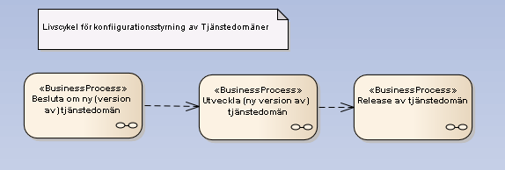
Figur 1: Livscykel för konfigurationsstyrning av tjänstedomän.
Figur 1 visar de tre olika underprocesserna samt i vilken ordning de utförs. Följande sektioner kommer att illustrera och beskriva underprocesserna var och en för sig.

Beslut om ny (version av) tjänstedomän
Den första underprocessen (se Figur 2) initieras med framtagandet av ett arkitekturdokument som beskriver en eller flera tjänsteinterkationer. Dokumentet ska innehålla en flödesmodell samt beskrivningar av de tjänsteinteraktioner som behöver specificeras.

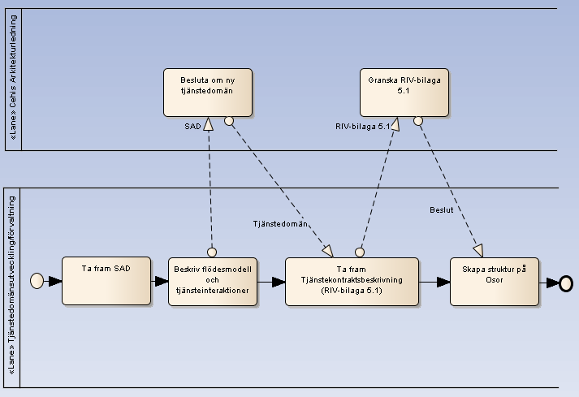
Figur 2: Processmodell för beslutande av ny tjänstedomän.
När dokumentet är färdigställt ska det skickas till Cehis Arkitekturledning för beslut om en ny tjänstedomän skall skapas eller inte. Om det beslutas att en ny tjänstedomän skall skapas, behöver tjänsteutvecklaren/förvaltningen ta fram tjänstekontraktsbeskrivningar som följer RIV Bilaga 5.1. Kontraktsbeskrivningar ska tillämpa och följa RIV:s tekniska anvisningar.

När tjänstekontraktsbeskrivningarna är klara skall dem skickas till Cehis Arkitekturledning för granskning av följsamhet mot RIV. När granskningen är genomförd och godkänd skall en struktur i Subversion för tjänstedomänen skapas på Osor.

Ta fram SAD

Aktivitet | Ta fram SAD (Software Architecture Document)
Roll | Tjänstekontraktsutvecklare
Input | Projekt inom svensk sjukvård som kräver interaktion med annat externt system inom svensk sjukvård.
Output | Arkitekturdokument för det system som projektet skall framta.
Arbetsbeskrivning | - Ta fram SAD som följer Anvisning för SAD

Beskriv flödesmodell och tjänsteinteraktioner

Aktivitet | Ta fram SAD (Software Architecture Document)
Roll | Tjänstekontraktsutvecklare
Input | Arkitekturdokumentet för det system som projektet skall framta.  RIV-TA Översikt
Output | Färdigställd SAD med flödes och interaktionsbeskrivningar som täcker interaktionen med externa system. Färdigt dokument skickas till Cehis Arkitekturledning.
Arbetsbeskrivning | - Flöden och interaktioner skall vara tydligt beskrivna i arkitekturdokumentet.

Besluta om ny tjänstedomän

Aktivitet | Besluta om ny tjänstedomän
Roll | Cehis Arkitekturledning
Input | Arkitekturdokument som beksriver flöden och interaktioner
Output | Beslut om en ny tjänstedomän skall skapas samt namnrymd för denna.
Arbetsbeskrivning

Ta fram tjänstekontraktsbeskrivning

Aktivitet | Ta fram tjänstekontraktsbeskrivning
Roll | Tjänstekontraktsutvecklare
Input | Tilldelad tjänstedomän från Cehis Arkitekturledning  RIV-TA Basic Profile 2.1  RIV-TA Tjänsteschema 2.1  RIV-TA Domänschema 2.1
Output | Tjänstekontrakt och dokumentation enligt RIV-TA 2.1.  Dokumentation skall följa RIV 2.1 Bilaga 5.1
Arbetsbeskrivning

Granska RIV-bilaga 5.1

Aktivitet | Granska RIV-bilaga 5.1
Roll | Cehis Arkitekturledning
Input | RIV 2.1 Bilaga 5.1
Output | Godkännande av RIV 2.1 Bilaga 5.1
Arbetsbeskrivning

Skapa struktur på Osor

Aktivitet | Skapa struktur på Osor
Roll | Tjänstekontraktsutvecklare/förvaltning
Input | Godkännande av RIV 2.1 Bilaga 5.1 från Cehis Arkitekturledning  Tillgång och rättigheter till RIVTA:s källkod via Subversion.
Output | Tjänstedomänsstruktur i RIVTA:s källkodsrepository.
Arbetsbeskrivning | Strukturen för tjänstedomäner med tillhörande kontrakt finns beksriven i ”Struktur för tjänstedomän på Osor”

Struktur för tjänstedomän på Osor
En tjänstedomän skall följa en gemensam katalog- och filstruktur. Figur 3 utgör ett exempel för hur en tjänstedomän skall struktureras.
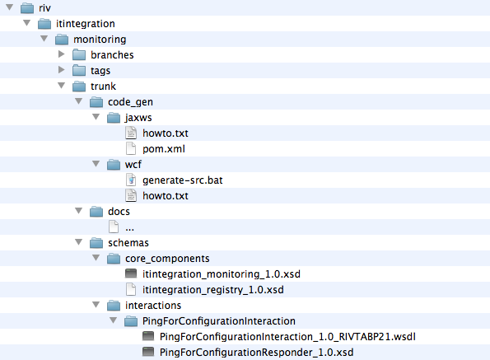
Figur 3: Exempel på katalog- och filstruktur för tjänstedomänen itintegration:monitoring
Katalogstrukturen för en tjänstedomän utgörs av två essentiella kataloger docs och schemas. All dokumentation som krävs för att använda ett kontrakt skall ligga i docs katalogen och i katalogen schemas skall två underkataloger finnas core_components och interactions. I core_components skall scheman ligga som är generella och kan tänkas återanvändas i andra tjänstedomäner och i interactions skall scheman och tjänstebeskrivningar ligga som är specifika för tjänstekontraktet. Utöver beskriven struktur bör även en code_gen katalog finnas. Här i skall det finnas support script för att generera kod för att använda tjänstekontraktet. Underkataloger till code_gen skall skapas baserat på det ramverk som används för generering av kod.

Strukturen i Figur 3 utgör stommen i en tjänstedomän. Däremot behövs strukturen föras in på korrekt plats i lagringsplatsen för RIV-TA på Osor. Alla RIV kontrakt finns under /ServiceInteractions/riv följt av tjänstedomänen. Till exempel är tjänstedomänen itintegration:monitoring placerad på sökväg i förhållande till RIV-TAs rotkatalog: /ServiceInteractions/riv/itintegration/monitoring.

Skapa struktur i Subversion
För att skapa strukturen i Figur 3 krävs det att Subversion finns installerat på din lokala dator samt att du har ett användarnamn på Osor och är tilldelad rättigheter att checka in artefakter i RIV-TA:s källkodsrepository. För att skapa strukturen för tjänstedomänen gör följande:

- Öppna ett kommandoradsfönster och navigera till den plats där du vill checka ut RIV-TA:s källkodsrepository.

- Checka ut RIV-TA:s källkodsstruktur med hjälpa av följande kommando:
svn checkout https://svn.forge.osor.eu/svn/rivta - det här skapar en katalog som heter rivta i den katalogen du befinner dig i.

- Navigera till ServiceInteractions/riv

- Skapa en katalogstruktur som följer den i Figur 3 och se till att byt ut tjänstedomänen mot den som skall skapas.

- Lägg till strukturen genom följande kommando:
svn add <tjänstedomänens_rotkatalog> (tex svn add itintegration) - Det här kommer att rekursivt lägga till underkataloger som finns under rotkatalogen.

- Checka in strukturen med följande kommando:
svn commit –m ”<kommentar>” <tjänstedomänens_rotkatalog>

Utveckling av tjänstedomän
Den andra underprocessen initieras efter att beslut har tagits om att ta fram tjänstekontrakt för beskrivna tjänsteinteraktioner och att strukturen har skapats på Osor. Processen startar nu med att man utvecklar kontrakten enligt RIV-TA. Därefter skickas framtagna kontrakt till Cehis Arkitekturledning för granskning av följsamhet mot RIV-TA. När kontrakten är godkända kan tjänstkontraktsutvecklaren/förvaltningen skapa en beta-distribution och ladda upp på Osor för att göra kontrakten publikt tillgängliga och nedladdningsbara. Cehis Arkitekturledning uppdaterar då RIV-TAs hemsida och gör beta-distributionen nedladdningsbar direkt från RIV-TAs hemsida.

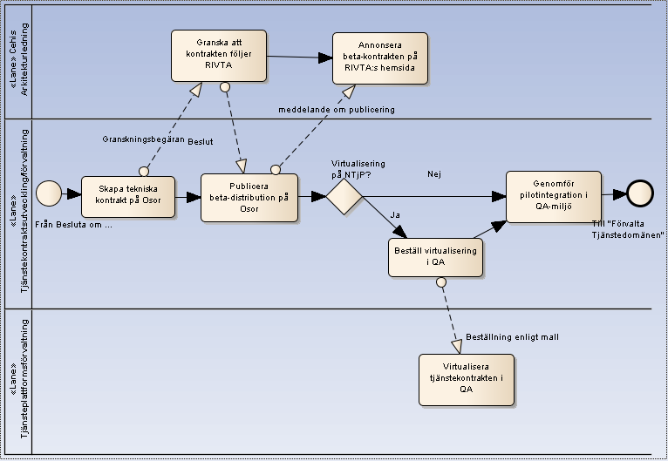
Figur 4: Processmodell för utvecklandet av ny tjänstedomän.
Om tjänsterna skall virtualiseras på den Nationella tjänsteplattformen (NTjP) behöver kontraktsutvecklaren/förvaltningen göra en beställning hos NTjP-förvaltningen. Kontrakten kommer sedan att släppas för bruk i NTjP:s QA miljö där sedan test och verifiering av kontrakten genomförs i form av pilotprojekt mellan berörda parter. I de fall då virtualisering på NTjP inte behövs kan pilotprojekt genomföras direkt mellan berörda parter.

Skapa tekniska kontrakt på Osor

Aktivitet | Skapa tekniska kontrakt på Osor
Roll | Tjänstekontraktsutvecklare
Input | Befintlig struktur för tjänstedomänen i RIVTA:s källkodsrepository
Output | Kontrakt och tillhörande artefakter finns incheckade i källkodsstrukturen för tjänstedomänen.
Arbetsbeskrivning

Granska att kontrakten följer RIV-TA

Aktivitet | Granska att kontrakten följer RIV-TA 2.1
Roll | Cehis Arkitekturledning
Input | Tjänstekontrakt och dokumentation icheckade i RIV-TA:s källkodsrepository
Output | Godkännande att kontrakten följer RIV-TA 2.1
Arbetsbeskrivning

Publicera beta-distribution på Osor

Aktivitet | Publicera beta-distribution på Osor
Roll | Tjänstekontraktsutvecklare/förvaltning
Input | Tjänstekontrakt i RIV-TA:s källkodsrepository
Output | Zip-fil innehållandes tjänstedomänen och dess kontrakt. Laddas upp som beta-distribution på RIV-TA:s hemsida. Se ”Skapa distribution”
Arbetsbeskrivning | En zip fil som skapas med ”trunk” katalogen som rotkatalog för arkivet.  Filen namngivs enligt följande konvention: <tjänstedomän>_<major_version>_<minor_version>_beta_<revisionsnummer>.zip exemple: itintegration_monitoring_1_0_beta_r391.zip

Annonsera beta-kontraktten på RIV-TA:s hemsida

Aktivitet | Annonsera beta-kontrakten på RIV-TA:s hemsida
Roll | Cehis Arkitekturledning
Input | Zip-fil innehållandes beta-distributionen av tjänstedomänen.
Output | Kontrakt publicerat på RIV-TA:s hemsida
Arbetsbeskrivning

Beställ virtualisering i NTjP:s QA-miljö

Aktivitet | Beställ virtualisering i NTjP:s QA-miljö
Roll | Tjänstekontraktsutvecklare
Input | Zip-fil innehållandes beta-distributionen av tjänstedomänen.
Output | Beställning till förvaltningen för NTjP
Arbetsbeskrivning | Beställningsmall finns tillgänglig hos NTjP-förvaltningen.  Beställning hos NTjP-förvaltningen tillsammans med beta-distributionen för tjänstedomänen.

Virtualisera tjänstekontrakten i NTjP:s QA-miljö

Aktivitet | Virtualisera kontrakten i NTjP:s QA-miljö
Roll | NTjP-förvaltningen
Input | Beställning av virtualisering.  Beta-distribution av tjänstedomänen i zip-format.
Output | Virtualiserade kontrakt i NTjP:s QA-miljö.
Arbetsbeskrivning

Genomför pilotintegration i QA-miljö

Aktivitet | Genomför pilotintegration i QA-miljö
Roll | Tjänstekontraktsutvecklare, förvaltare av integrerat system
Input | Virtualiserade kontrakt i NTjP:s QA-miljö
Output | Beslut om att driftsätta kontrakten i produktionsmiljö
Arbetsbeskrivning | Genomför testning av interaktionerna, när överenskommen acceptansnivå har mötts kan beslut tas om att stabilisera kontrakten och driftsätta dem i en produktionsmiljö.

Release av tjänstedomän
Den sista underprocessen berör release av en tjänstedomän. När tjänstekontrakten har blivit testade och verifierade i en QA-miljö kan en release av tjänstekontrakten göras. Den här processen börjar med att man skapar en release-tag av versionen som skall releases i Subversion. Därefter behöver en release-distribution skapas som laddas upp på Osor och i samband med det här meddelas Cehis Arkitekturledning som kan annonsera releasen på RIV-TA:s hemsida.

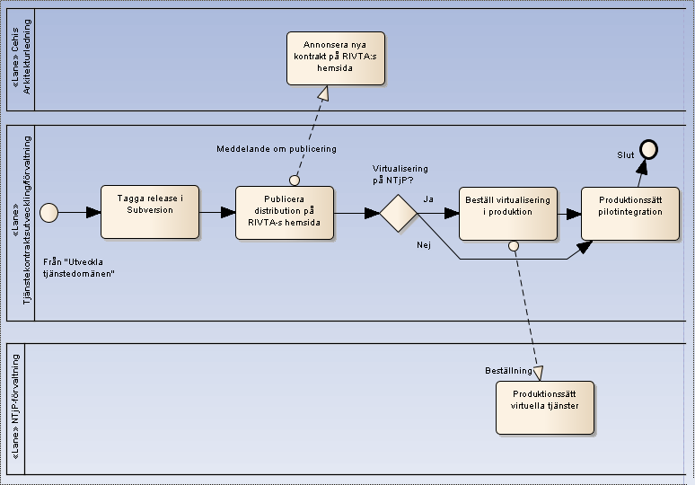
Figur 5: Processmodell för release av ny eller befintlig tjänstedomän.
När kontrakten finns som en distribution kan en beställning göras om produktionssättning hos NTjP-förvaltningen. Ifall kontrakten inte behöver virtualiseras kan de nu produktionssättas i berörda system medan NTjP-förvaltningen sköter produktionssättning av tjänsterna i NTjP.

Tagga release i Subversion
Aktivitet | Tagga release i Subversion
Roll | Tjänstekontraktsutvecklare
Input | Befintlig tjänstedomänsstruktur i RIV-TA:s källkodsrepository
Output | Release-tag i RIV-TA:s källkodsrepository
Arbetsbeskrivning | Release-taggen skapas med hjälp av ett fåtal Subversion-kommandon. För fullständig vägledning se ”Skapa release-tag i Subversion”.

Skapa release-tag i Subversion
För att skapa en release-tag i Subversion krävs att Subversion finns installerat på din lokala dator samt att strukturen för tjänstedomänen är skapad och innehåller alla artefakter. Det är även en förutsättning att dessa artefakter har blivit granskade och godkända av Cehis Arkitekturledning.

För att skapa en release-tag, gör följande:
Se till att allt är incheckat, dvs det förekommer inga lokala ändringar i tjänstedomänen. Från en kommandorad skriv följande:

svn copy –username <användarnamn på osor> https://svn.forge.osor.eu/svn/rivta/ServiceInteractions/riv/<tjänstedomän>/trunk https://svn.forge.osor.eu/svn/rivta/ServiceInteractions/riv/<tjänstedomän>/tags/<tjänstedomän>_<major_version>_<minor_version>

Publicera distribution på Osor

Aktivitet | Publicera distribution på Osor
Roll | Tjänstekontraktsutvecklare/förvaltning
Input | Release-tag
Output | Zip-fil innehållandes tjänstedomänen och dess kontrakt. Laddas upp som distribution på RIV-TA:s hemsida. Se ”Skapa distribution”
Arbetsbeskrivning | En zip fil som skapas med release-taggen som rotkatalog för arkivet.  Filen namngivs enligt följande konvention: <tjänstedomän>_<major_version>_<minor_version>.zip exemple: itintegration_monitoring_1_0.zip

Annonsera nya kontrakt på RIV-TA:s hemsida

Aktivitet | Annonsera kontrakten på RIV-TA:s hemsida
Roll | Cehis Arkitekturledning
Input | Zip-fil innehållandes distributionen av tjänstedomänen.
Output | Kontrakt publicerat på RIV-TA:s hemsida
Arbetsbeskrivning

Beställ virtualisering i produktion

Aktivitet | Beställ virtualisering i NTjP:s produktionsmiljö
Roll | Tjänstekontraktsutvecklare
Input | Zip-fil innehållandes distributionen av tjänstedomänen.
Output | Beställning till förvaltningen för NTjP
Arbetsbeskrivning | Beställningsmall finns tillgänglig hos NTjP-förvaltningen.  Beställning hos NTjP-förvaltningen tillsammans med beta-distributionen för tjänstedomänen.

Produktionssätt virtuella tjänster

Aktivitet | Virtualisera kontrakten i NTjP:s produktionsmiljö
Roll | NTjP-förvaltningen
Input | Beställning av virtualisering  Distribution av tjänstedomänen i zip-format
Output | Virtualiserade kontrakt i NTjP:s produktionsmiljö.
Arbetsbeskrivning

Produktionssätt pilotintegration

Aktivitet | Produktionssätt pilotintegration
Roll | Tjänstekontraktsutvecklare, förvaltare av integrerat system
Input | Virtualiserade kontrakt i NTjP:s produktionsmiljö
Output | Produktionssatt tjänstedomän
Arbetsbeskrivning

Skapa distribution
Vid varje release (eller beta-release) skall tjänstedomänen paketeras och laddas upp som ett zip-arkiv på RIV-TAs projektplats hos Osor. Det här kapitlet är en beskrivning av hur och vad som skall paketeras samt hur det skall laddas upp på Osor.

Skapa Zip-arkiv
Förutsatt att en release tag har skapats är det enda som behövs göras är att använda ett komprimeringsverktyg som stödjer zip-formatet och paketera innehållet i release taggen. Notera att vid användning av Subversion, skapas en underkatalog till varje katalog som heter .svn. Den här skall inte finnas med i zip-arkivet. Namngivning på filen ska följa följande standard: <tjänstedomän>_<major_version>_<minor_version>.zip. Till exempel blir då namnet på arkivet för version 1.0 av tjänstedomänen itintegration:monitoring itintegration_monitoring_1.0.zip

Skapa release på projektplatsen
Innan det är möjligt att ladda upp zip-arkivet behöver man säkerställa att det finns ett paket för tjänstedomän. Filuppladdningsfunktionen på RIV-TAs projektplats återfinns i huvudmenyn. För att kunna administrera paket och releaser krävs det att man är inloggad. Figur 6 visar hur man navigerar till filuppladdningsfunktionen i administratörsläge.

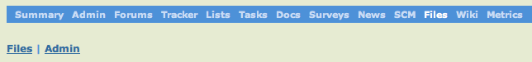
Figur 6: Navigering till filuppladdningsfunktion på RIV-TAs projektplats hos Osor.
Navigera till filuppladdningsfunktionen i administratörs läge genom att klicka på ”Files” i huvudmenyn och därefter på ”Admin” länken. I administratörsläget listas de paket som redan har skapats för olika tjänstedomäner enligt Figur 7.

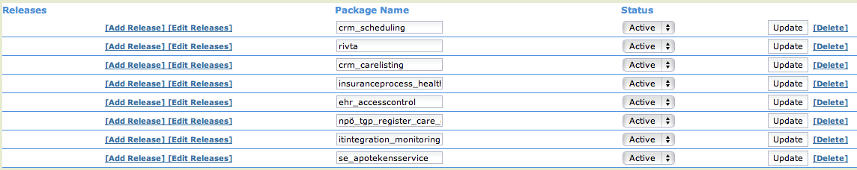
Figur 7: Administrativ vy över befintliga paket (tjänstedomäner).
Vid ny release av en befintlig tjänstedomän behöver man bara klicka på ”Add Release” och sedan fylla i nödvändig information om releasen samt att välja det skapade zip-arkivet över releasen på sin lokala dator (se Figur 8). Notera att ”File Type” skall vara satt till ”.zip” och ”Processor Type” skall vara satt till ”Any”. Det är även viktigt att fylla i en beskrivning av releasen samt en sammanfattning av de förändringar som har gjorts sen senaste release (utifall det är en ny release av en befintlig tjänstedomän).
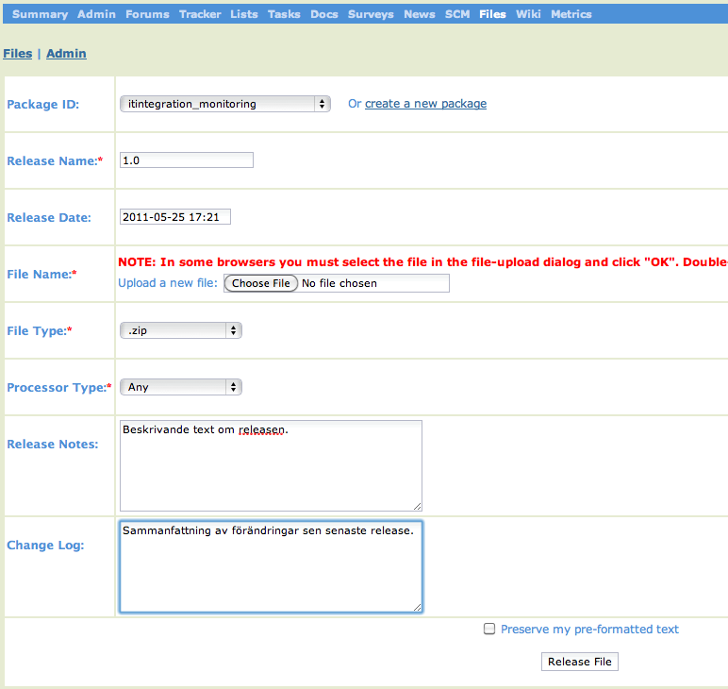
Figur 8: Ladda upp en ny releaseartefakt till RIV-TAs projektplats.
I de fall det är en helt ny tjänstedomän behövs det läggas till ett nytt paket för denna. Det här görs genom att, ifrån översiktssidan, fylla i fältet enligt Figur 9. Till exempel: tjänstedomänen itintegration:monitring namnges itintegration_monitoring.

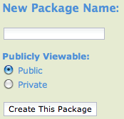
Figur 9: Vy över hur en nytt paket (tjänstedomän) skapas på RIV-TAs projektplats.

